

Generalitat de Catalunya
Departament d’Educació
Institut Carles Vallbona

Mòdul 7 - Desenvolupament web en entorn servidor
2on CFGS Desenvolupament d'Aplicacions Web | Curs: | 2023/2024

UF1. Pt2d – PHP: cookies i sessions (part D)
En aquesta pràctica es demana afegir cookies al projecte de la pràctica Pt1d. Farem servir cookies per:
  - Recordar el nom i cognoms de l’usuari després de validar el seu DNI.
  - Recordar la darrera selecció de l’usuari en el desplegable del formulari de consulta per comarques.
  - Implementar un comptador de visites a una pàgina.
Fes una còpia del projecte de la Pt1d. Li diem per exemple Pt2d.
Modifica l’aplicació per afegir-hi les següents funcionalitats (s’adjunten captures de pantalla al final del document per una millor comprensió):
- Estructura del projecte:
  - Es demana modificar l’estructura del projecte perquè sigui com la que vam fer en la Pt2a (model-vista-controlador).
  - Carpeta controller amb tots els controladors i els fitxers dades_comarques.php i dades_valles_oriental.php on tenim definides les dades demogràfiques.
  - Carpeta view on hi haurà totes les vistes de l’aplicació, i els fitxers header.php i footer.php que inclourem en totes les vistes.
- Cookie nomCognoms:
  - En la Pt1d, quan es valida el DNI de l’usuari, es mostra una pantalla de benvinguda:
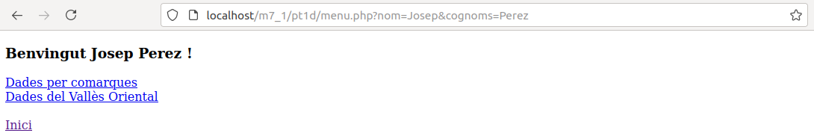

  - Aquest missatge de benvinguda, Benvingut <nom> <cognoms> es mostra en totes les pantalles de l’aplicació (menú, formularis de consulta i pàgines de resultats).
  - El que féiem en la Pt1d era reenviar el nom i cognoms entre les diferents pantalles, enviant-los com a paràmetres de query string en els links (o com a inputs hidden del formulari al controlador).
  - En comptes d’això, es demana que la persistència del nom i cognoms entre les diferents pantalles de l’aplicació, s’aconsegueixi per mitjà d’una cookie amb aquesta estructura, per exemple per «Josep Perez»:
$nomCognoms = [
'nom' => 'Josep',
'cognoms' => 'Perez'
];

  - Caldrà crear o sobreescriure la cookie cada cop que un usuari introdueixi el seu nom i cognoms en la pantalla de validació del DNI (sempre que el DNI sigui vàlid).
  - El missatge de benvinguda que tenim en totes les pantalles de l’aplicació, agafarà el nom i cognoms d’aquesta cookie.
  - Fes que el missatge es mostri en el fitxer header.php que inclourem en totes les vistes.
- Comarca seleccionada per defecte en el desplegable:
  - Actualment, en el formulari de consulta per comarques, la comarca seleccionada per defecte en el desplegable és el Vallès Oriental.
  - Es demana aconseguir, mitjançant una cookie, que la comarca seleccionada per defecte sigui la darrera comarca que l’usuari hagi consultat.
  - Si encara no s’ha consultat cap comarca, la comarca per defecte és el Vallès Oriental.
- Comptador de visites al formulari de consulta per comarques:
  - Mitjançant una cookie, comptarem quantes visites s’han realitzat a aquesta pàgina.
  - En un heading HTML, es mostrarà un missatge a l’usuari informant del número de visites: «...visites a aquesta pàgina»
- Esborrar cookies:
  - Afegeix a la pàgina index.html un link «Esborrar cookies».
    - En clicar-lo, s’esborraran totes les cookies de l’aplicació.
    - Aquest link només s’ha de veure si existeix alguna de les cookies (nomCognoms, comarcaSeleccionada o visites).

CAPTURES DE PANTALLA:
Formulari de consulta per comarques.
La primera vegada que hi accedim, la comarca seleccionada per defecte és el Vallès Oriental.
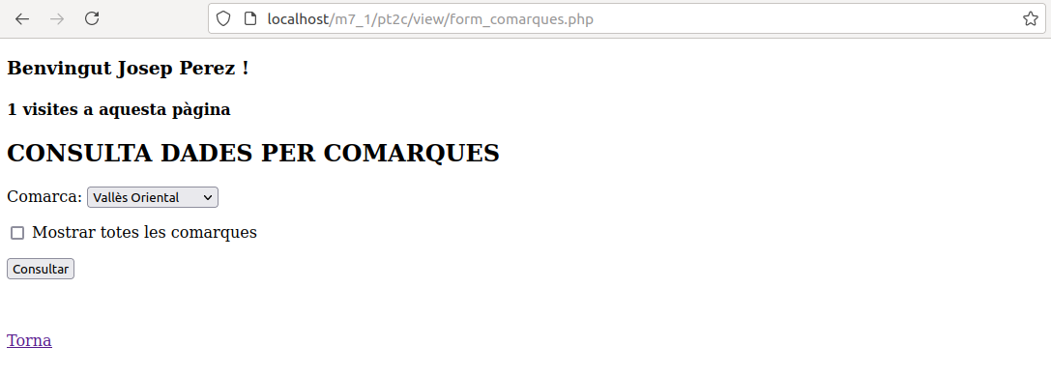
Consultem les dades del Maresme.
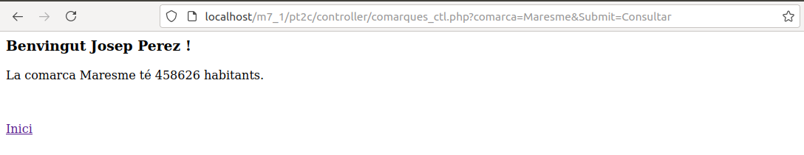
Si tornem a accedir al formulari, la comarca seleccionada per defecte és el Maresme.
A més, s’incrementa el comptador de visites.
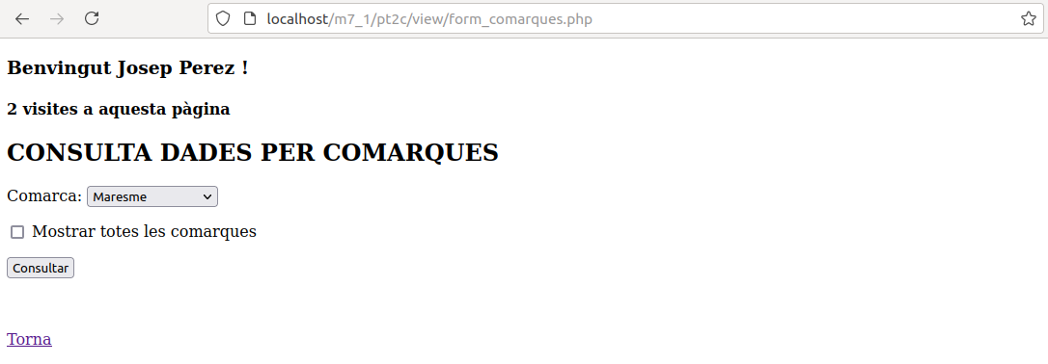

Entrega de la pràctica: carpeta comprimida amb els fitxers de codi font.

